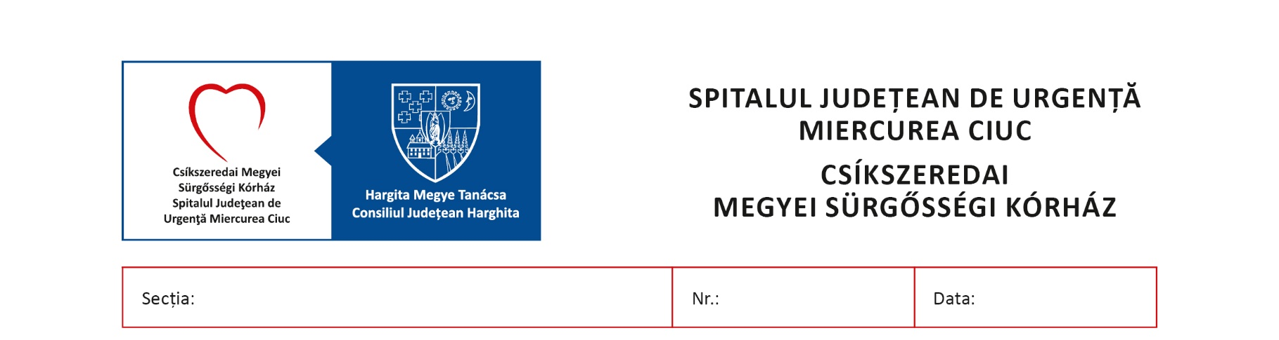

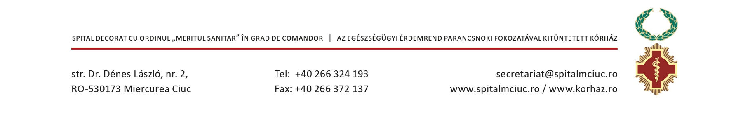

Birou Personal Formare și Evaluare Profesională

BIBLIOGRAFIE
pentru ocuparea postului de asistent medical generalist-autopsier la
Serviciul de Medicină Legală

- Necropsia și semiologia anatomo-clinica, Max Leibovici, Editura Medicală București 1967;
- Lucreţia Titircă : Urgenţe medico chirurgicale – sinteze;
- Lucreţia Titircă : Ghid de nursing cu tehnici de evaluare şi îngrijiri corespunzătoare nevoilor fundamentale;
- Lucreţia Titircă : Îngrijiri speciale acordate pacienţilor de către asistenţii medicali;
- Bocarnea C : Boli infecţioase şi epidemiologie – Manual pentru şcolile postliceale sanitare;
- Ordinul nr 961 / 2016 pentru aprobarea Normelor tehnice privind curăţarea, dezinfecţia şi sterilizarea în unităţile sanitare;
- Ordinul nr 1101/2016, privind aprobarea Normelor de supraveghere, prevenire şi limitare a infecţiilor asociate asistenţei medicale în unităţile sanitare;
- Ordinul nr 1226 / 2012, pentru aprobarea Normelor tehnice privind gestionarea deşeurilor rezultate din activităţile medicale şi a Metodologiei de culegere a datelor pentru baza naţională de date privind deşeurile rezultate din activităţile medicale;
- Legea drepturilor pacientului nr. 46/2003, Normele de aplicare a Legii drepturilor pacientului nr. 46/2016 aprobate prin Ordinul M.S. nr. 1410/2016;
- Codul de etică şi deontologie profesională a asistentului medical şi al moaşei din România;
- OUG Nr. 144 / 2008, privind exercitarea profesiei de asistent medical generalist, a profesiei de moaşă şi a profesiei de asistent medical, precum şi organizarea şi funcţionarea Ordinului Asistenţilor Medicali Generalişti, Moaşelor şi Asistenţilor Medicali din România;

Manager,
Dr. Konrád Judith

